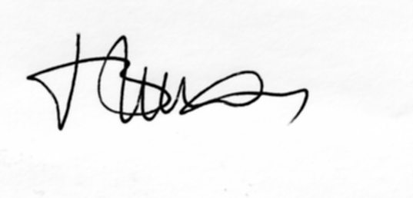

Депутат Законодательного собрания Вячеслав ВАХРИН. Обстоятельный, усидчивый и настойчивый реалист, делает упор на умственной деятельности. Добрый, спокойный, последовательный и уверенный в себе тактик. Экономный и немного скупой. Частенько перепроверяет дела, которые подходят к завершению. В делах - комбинаторный, но может накрутить себе лишних проблем, эгоистичный и инициативный; стремится подстраховывать свою деятельность. Сложен по натуре, испытывает тягу к материальной стороне жизни, интеллектуально и культурно развит.
–––––––––––––––––––––––––––––––––––––––––––––––––––––––––––––––––––––––
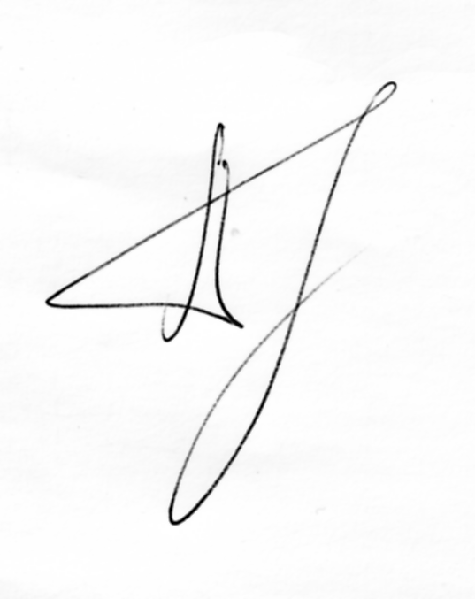

Депутат Законодательного собрания Владимир ПЛОТНИКОВ. Реалистичный оптимист с быстрой реакцией. Частенько не хватает терпения для глубокого и подробного анализа, что приводит к трудностям при завершении начатых плохо спланированных дел. В делах - склонен к практической деятельности, стратег, мыслит глобально. В жизни - капризный, требовательный, упрямый, вспыльчивый, тщеславный, эмоциональный и недоверчивый. Стремится упростить жизнь, испытывает тягу к физической и эмоциональной стороне жизни.
–––––––––––––––––––––––––––––––––––––––––––––––––––––––––––––––––––––––
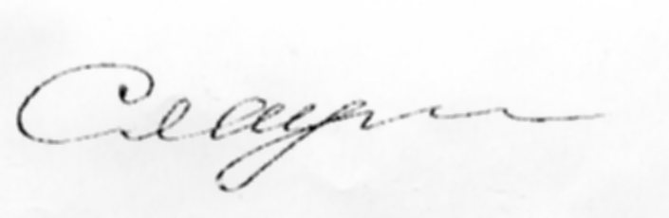

Депутат пермской городской думы Галина СЛАУТИНА. Реалист, предпочитает вникнуть в суть дела, с бо'льшим упорством берется за их начальные стадии. Но по мере погружения в дела, наступает быстрая утомляемость, в результате может пострадать доведение дела до должного конца, но дела на полпути не бросает. В делах - деликатный, логичный и последовательный, в некоторых случаях проявляет консервативные наклонности, но способен найти компромиссное решение. Уверенный в себе. Подвержен стереотипному мышлению. В жизни - щедрый, сдержанный, не стремится усложнять себе жизнь, непретенциозный, черты эгоистичности не присуще.

